Ұзақ мерзімді жоспардың тарауы: Кинематика негіздері |  | Мектеп: №4 ЖББОМ
Күні: |  | Мұғалімнің аты-жөні: Балдосова Г.К.
Сынып: 9 |  | Қатысқандар: | Қатыспағандар:
Сабақтың тақырыбы | № 2 зертханалық жұмыс «Горизонталь лақтырылған дененің қозғалысын зерделеу»
Осы сабақта қол жеткізілетін оқу мақсаттары (оқу бағдарламасына сілтеме) | 9.2.1.10 – теңайнымалы және бірқалыпты қозғалыстың кинематикалық теңдеулерін қолдана отырып, горизонталь лақтырылған дененің қозғалысын сипаттау;  9.2.1.11 – горизонталь лақтырылған дененің қозғалыс жылдамдығын  анықтау;  9.2.1.12– горизонталь лақтырылған дененің қозғалыс траекториясын сызу;  9.1.3.3-физика кабинетінде қауіпсіздік ережелерін білу және сақтау.
Сабақтың мақсаты | 1. Қауіпсіздігі ережесін сақтап, қозғалыстың кинематикалық теңдеулерін  қолданып, бастапқы жылдамдығын анықтау  2. Горизонталь лақтырылған дененің қозғалыс траекториясын сызу  3. Қозғалыс заңдылықтарын зерттей отырып, тұрмыста, техникада  пайдалануы туралы қорытынды жасау.
Бағалау критерийі | 1. горизонталь лақтырылған дененің бастапқы жылдамдығын есептейді.  2. Дененің қозғалыс траекториясын сызады.  3. Қозғалыс заңдылықтарын зерттей отырып, күнделікті тұрмыста, техникада пайдалануы туралы қорытынды жасайды.
Тілдік мақсаттар | Пәнге қатысты сөздік қор:  Горизонталь лақтырылған дене, ұшу қашықтығы, уақыт,қозғалыс жылдамдығы, дененің қозғалыс траекториясы терминдерін пайдаланып жүргізілген жұмыс бойынша өз ойын қорытындылай алады.
Құндылықтарға баулу | Қоғам мен техника дамуы үшін физиканың маңыздылығын түсіну және бірлесе еңбектенуге баули отырып, кәсіптік бағдар беру.
Пәнаралық байланыс | Математика – өлшеу жұмыстарын жүргізіп, есептей алады. «Домино»ойыны  Қазақ тілі мен әдебиеті –өз ойын жеткізуге дағдыланады «Домино»ойыны  Сызу-дененің қозғалыс траекториясын сызады. 2-тапсырма
Алдыңғы білім | Бірқалыпты қозғалыс, үдемелі және кемімелі қозғалыстар,вертикаль қозғалыс пен еркін құлау, векторларды қосу,траекторияны біледі
Сабақтың жоспарланған кезеңдері | Сабақтағы жоспарланған жаттығу түрлері |  |  | Ресурстар
Сабақтың басы  10 минут | Зертханалық жұмысқа дайындықтарын, назарын жұмысқа аудару,оқушыларды ширату мақсатында «ДОМИНО» ойыны тәсілімен қайталатамын.  Мақсатым: оқушыларды осы жұмысты орындауға қажетті анықтамалар мен формулаларды естеріне түсіру.  1.Бірқалыпты айнымалы қозғалыс –жылдамдықтың кез келген тең уақыт аралығында бірдей шамаға өзгеретін қозғалыс  2.Түзу сызықты бірқалыпты үдемелі қозғалыс теңдеуі- s= ʋ₀t+at²/2  3.Бірқалыпты үдемелі қозғалыс графигі –парабола  4.Көлденең лақтырылған дененің ұшу қашықтығы-ұшу уақытымен жылдамдығының көбейтіндісіне тең  - 5.Шардың ұшу уақытын есептеу формуласы 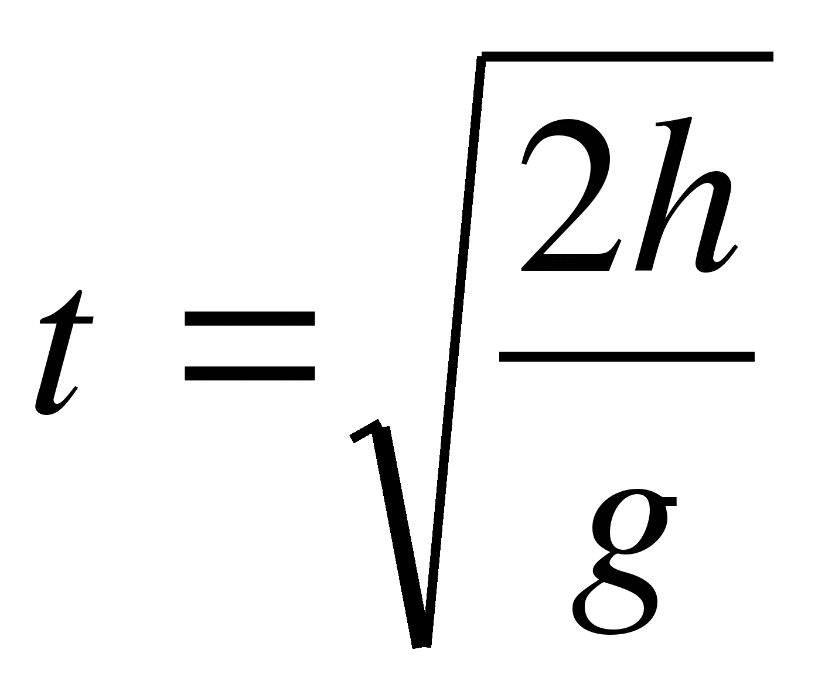 |  |  | Домино тастары (сұрақ-жауап жазылған)  (Сұрақтарға жауап іздей отырып,өз ойын жеткізе біледі,  Математикалық түрде формулалардың жазылуын табады)
Сабақтың ортасы  10 минут  5 минут  5 минут | Тапсырма-1. «Ойлан-жұптас-бөліс» әдісі бойынша эксперимент жүргізу барысында бастапқы жылдамдығын анықтайды, өз ойларын қорытып , жұп болып пікірлерімен бөліседі  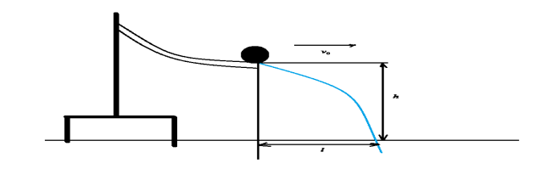  № Һ,м L,м l_{орт,}м t,с ʋ_{0 ,}м/с ʋ_{0 орт}, ,м/с  1  2  3  Бағалау критерийлері Дескриптор  Қауіпсіздік ережелерін сақтай отырып, эксперимент жүргізу барысында бастапқы жылдамдықты есептей алады 1.Қажетті құралдарды құрастырып, экспериментті орындайды, сан мәндерін кестеге толтырады 2.Алынған сан мәндерін пайдаланып, бастапқы жылдамдығын есептейді  «Көршіңе бір пікір таңдаңыз»  «Жарайсың», «Керемет»  2-тапсырма  «Есеп және озық ой» (жұптық жұмыс)  А) формулаларды пайдаланып, кестені толтыру  t,c 0.5 1 1.5 2  X,м  Y,м  Ә) кесте бойынша графикте кескіндеу  X,м  Y,м  Бағалау критерийлері Дескриптор  Сандық мәндерді пайдаланып ,қозғалыс траекториясын сызады 1.кинематика формулаларын қолдана біледі 2.қозғалыс траекториясын сызады  3-тапсырма. Топтық жұмыс  «Серпілген сауал» тәсілі бойынша сұрақтарға жауап беріп, өз ойларын қорытады  Оқтың ұшуы, парашютпен секіруді физикалық тұрғыда сипаттаңыздар  Бағалау критерийлері Дескриптор  Қозғалыс заңдылықтарын зерттейотырып, тұрмыста, техникада пайдалануы туралы қорытынды жасайды 1.Оқтың ұшуы, парашютпен секіруді физикалық тұрғыда сипаттап, өз ойын жеткізе біледі |  |  | Тұғыр, диаметрі 25 мм болат шар, шар домалайтын науа, мм бөліктері бар сызғыш, ақ және көшірме қағаздар  https://bilimland.kz/kk/courses/physics-kk/mexanika/kinematika/lesson/gorizontal-laqtyrylhan-dene-qozhalysy
Сабақтың соңы  3 минут  7 минут | Үйге тапсырма :Тәжірибелік жұмыс  Өшіргішті үстел шетіне орналастырып, оны үстелден түртіп түсіріп, еденге түскен орнын белгіле.Үстелдің еденнен биіктігін және өшіргіштің ұшу қашықтығын өлшеп, оны қозғалту кезінде берілген бастапқы жылдамдығын есепте  «Рефлексивті бестік» әдісі арқылы рефлексия жүргізу:  - Мен бүгін жаңа не білдім?  - Мен нені түсіндім?  - Сабақта маған не ұнады?  - Менің осы сабақтағы әрекетім қандай болды? (Белсенді/белсенді емес)  - Мен осы сабақтағы өзімнің қарсыласымның әрекеттеріне .... баға беремін.
Саралау – Сіз қандай тәсілмен көбірек қолдау көрсетпексіз? Сіз басқаларға қарағанда қабілетті оқушыларға қандай тапсырмалар бересіз? | Бағалау – Сіз оқушылардың материалды игеру деңгейін қалай тексеруді жоспарлап отырсыз? |  |  |  | Денсаулық және қауіпсіздік техникасын сақтау
Нәтиже мен жауап бойынша саралау барысында оқушыларға бірдей тапсырма беріледі, бірақ әр оқушы өз деңгейінде жауап береді. Жүргізілген жұмыс өнімі мен нәтижесі әр түрлі болады. | Оқушыларды сабақтың барысында дескрипторлар арқылы бағалаулар жүргіземін. Сабақтың соңында «Рефлексивті бестік» әдісі арқылы кері байланыс ала отырып, келесі сабақты жоспарлауға бағдарлаймын. |  |  |  | Физика кабинетінде қауіпсіздік ережелерін білу және сақтау

